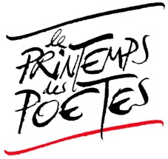

Société des Poètes Français
Délégation Régionale Languedoc-Roussillon

JEUDI 13 OCTOBRE 2016

De 18h00 à 21h00

Salle Pétrarque à Montpellier
--------------
Entrée Libre

Philippe JACCOTTET
La transparence des éclats
-par Jean-Marie de CROZALS
----------------------------------------------------
Passer dans la face éclairée du monde
Nicole PORTAY BEZOMBES
---------------------------------------------------
Hommage à Claudine GANEL-ROUSSEL
Entre blé et vigne

-------------------------------------------------------
Scène ouverte aux poètes
-qui souhaitent lire ou chanter leurs textes-

Pour tout renseignement : Christian MALAPLATE téléphone 0681076141 – christian.malaplate@wanadoo.fr

